В настоящее время факты мошенничества в различных сферах жизни стали распространенным явлением. Многие преступники поняли, что для получения незаконного обогащения надежнее действовать не силой, а хитростью. Мошенничество как вид преступности опасен не меньше, чем грабежи и разбои.

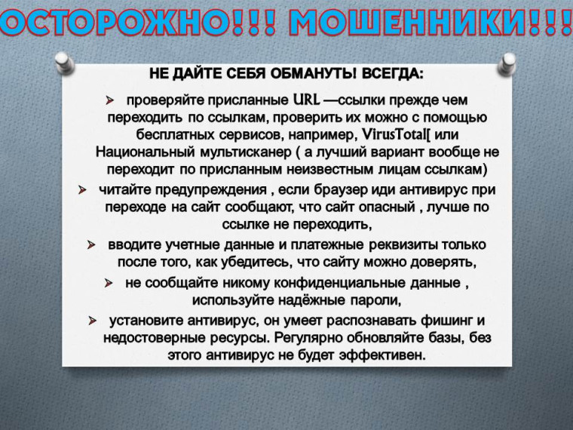

Осторожно, мошенники: памятка по профилактике
и предупреждению мошенничества!
В настоящее время факты мошенничества в различных сферах жизни стали распространенным явлением. Многие преступники поняли, что для получения незаконного обогащения надежнее действовать не силой, а хитростью. Мошенничество как вид преступности опасен не меньше, чем грабежи и разбои.

Чтобы не оказаться жертвой мошенников необходимо знать следующее:
– сотрудники любого банка никогда не просят сообщить данные вашей карты (номер карты, срок её действия, секретный код на оборотной стороне карты), так как у них однозначно имеются ваши данные;
– не при каких обстоятельствах не сообщать данные вашей банковской карты, а также секретный код на оборотной стороне карты;
– хранить пин-код отдельно от карты, ни в коем случае не писать пин-код на самой банковской карте;
– не сообщать пин-код третьим лицам;
– остерегаться «телефонных» мошенников, которые пытаются ввести вас в заблуждение;
– лучше избегать телефонных разговоров с подозрительными людьми, которые представляются сотрудниками банка, не бойтесь прервать разговор, просто кладите трубку;
– внимательно читайте СМС сообщения приходящие от банка;
– никогда и никому не сообщайте пароли, и секретные коды, которые приходят вам в СМС сообщении от банка;
– помните, что только мошенники спрашивают секретные пароли, которые приходят к вам в СМС сообщении от банка;
– сотрудники банка никогда не попросят вас пройти к банкомату;
– если вас попросили пройти с банковской картой к банкомату, то это очевидно мошенники;
– не покупайте в интернет – магазинах товар по явно заниженной стоимости, так как это очевидно мошенники;
– никогда не переводите денежные средства, если об этом вас просит сделать ваш знакомый в социальной сети, возможно мошенники взломали аккаунт, сначала свяжитесь с этим человеком и узнайте действительно ли он просит у вас деньги;
– в сети «Интернет» не переходите по ссылкам на неизвестные сайты.
Действуйте обдуманно, не торопливо, помните, что «Бесплатный сыр только в мышеловке»!

